**МІНІСТЕРСТВО ОСВІТИ І НАУКИ УКРАЇНИ**

**НАЦІОНАЛЬНОМУ УНІВЕРСИТЕТІ “ЛЬВІВСЬКА ПОЛІТЕХНІКА”**

**Кафедра систем штучного інтелекту**

**Лабораторна робота №1**

з дисципліни

«Організація баз даних та знань»

**Виконав:**

студент групи КН-208

Яковлев Валерій

**Викладач:**

Мельникова Н.І.

Львів – 2019 р.

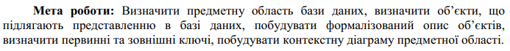

**Тема: Комп’ютерні курси**

Загальний вигляд діаграми бд:

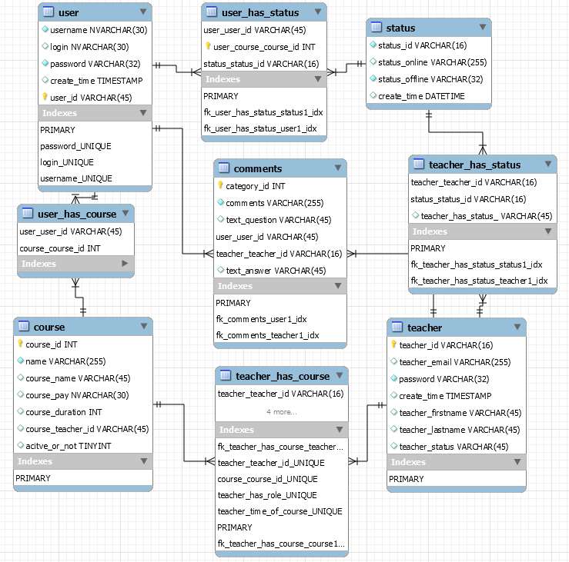

Створив 5 основних таблиць:

User;

Teacher;

Course;

Comments;

Status;

Таблиця користувача(учня) зберігатиме дані про: його логін, пароль, email, …

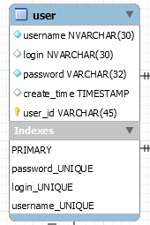

Таблиця викладача зберігатиме дані про: його логін, пароль, email, ПІП, статус онлайн чи офлайн

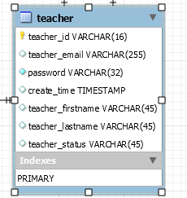

Таблиця курсів зберігатиме дані про: назву курсу, дату початку і кінця, прикріпленого до курсу викладача, статус активності)

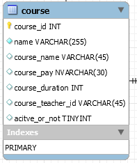

Таблиця статус зберігатиме дані про: стан курсу відкритий чи закритий, статус користувача та викладача у певний час в мережі

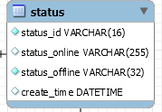

Таблиця коментарі зберігатиме дані введеного тексту від викладача та користувача(учня), а також час введення того тексту.

Текст = питання і відповіді

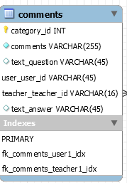

Зв’язки між таблицями:

Таблиця користувача та курсу мають зв’язок один до багато

(один користувач має багато коментарів)

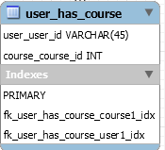

Таблиця користувача (Primary key) та статусу (Foreign key) мають зв’язок один до багато

(один користувач має багато статусів (онлайн чи офлайн) )

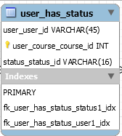

Таблиця викладача (Primary key) та статусу (Foreign key) мають зв’язок один до багато

(один викладач має багато статусів (онлайн чи офлайн) )

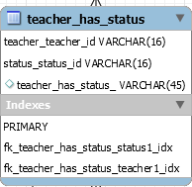

Таблиця викладача (Primary key) та курсу (Foreign key) мають зв’язок один до багато

(один викладач має багато курсів)

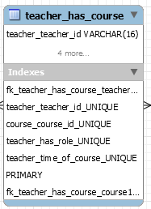

Висновок:

У цій лабораторній роботі я створив діаграму майбутньої бази даних.